**MANUAL DE ADMINISTRADOR**



**SISTEMA DE INFORMACIÓN PARA EL MANEJO DE INVENTARIO Y VENTAS ONLINE DE LA LIBRERIA SIGLO DEL HOMBRE EN EL BARRIO PERDOMO DE LA CIUDAD DE BOGOTÁ**

**INTEGRANTES:**

**BRET MILTON SIERRA ROYERO**

**LUIS GABRIEL MENDEZ ÑUSTES**

**CARLOS ANDRÉS POLANÍA QUIJANO**

**TÉCNICO EN PROGRAMACIÓN DE SOFTWARE**

**CENTRO DE ELECTRICIDAD, ELECTRONICA Y TELECOMUNICACIONES**

**SENA**

**Control De Versiones**

|  |  |  |  |
| --- | --- | --- | --- |
| **Fecha** | **Versión** | **Descripción** | **Autores** |
| 10/11/2024 | 1.0 | Versión Inicial del manual | Bret Milton Sierra Royero  Carlos Andrés Polania Quijano  Luis Gabriel Mendez Ñustes |

1. Pantalla principal del módulo de administrador 2

2. Gestión de pedidos 3

2.1. Visualización de pedidos 3

2.2. Agregar un pedido 4

2.3. Imprimir informe de pedidos 5

2.4. Consultar y gestionar devoluciones 6

3.1. Visualización de métodos de pago 7

3.2. Agregar un método de pago 8

3.3. Editar un método de pago 9

3.4. Eliminar un método de pago 10

4. Gestión de devoluciones 11

4.1. Consultar devolución 12

4.2. Consultar devoluciones aceptadas 13

4.3. Consultar devoluciones rechazadas 13

4.4. Consultar devoluciones en proceso 14

5. Gestión de libros 15

5.1. Visualizar los libros 15

5.2. Agregar libros 16

5.2. Editar libros 16

5.3. Listar autores: 17

5.4. Agregar autores 17

5.5. Editar autores 18

5.6. Listar categorías 18

5.6. Agregar categoría 19

5.6. Editar categoría 19

6. Gestión de usuarios 19

6.1. Registrar un usuario 20

20

6.2. Editar un usuario 20

6.3. Eliminar un usuario 21

6.4. Funcionalidades adicionales del módulo 22

7. Gestión de inventario 23

7.1. ingresar movimiento de inventario 23

7.2. Generar movimiento de inventario 24

7.3. Completar movimiento de inventario 24

7.4. Existencias y filtros movimientos de inventario 25

## **1. Pantalla principal del módulo de administrador**

**Descripción:**

Al ingresar al módulo de administrador, se presentan las siguientes opciones:

* Ver el inventario.
* Gestionar pedidos.
* Administrar libros.
* Gestionar usuarios.

Estas opciones permiten al administrador gestionar eficientemente los diferentes aspectos del sistema.



## **2. Gestión de pedidos**

### **2.1. Visualización de pedidos**

**Descripción:**

En el módulo de pedidos, el administrador puede:

* Ver un listado completo de todos los pedidos realizados.
* Filtrar búsquedas específicas.
* Consultar información detallada de cada pedido.
* Gestionar devoluciones en caso de inconvenientes reportados por los clientes.

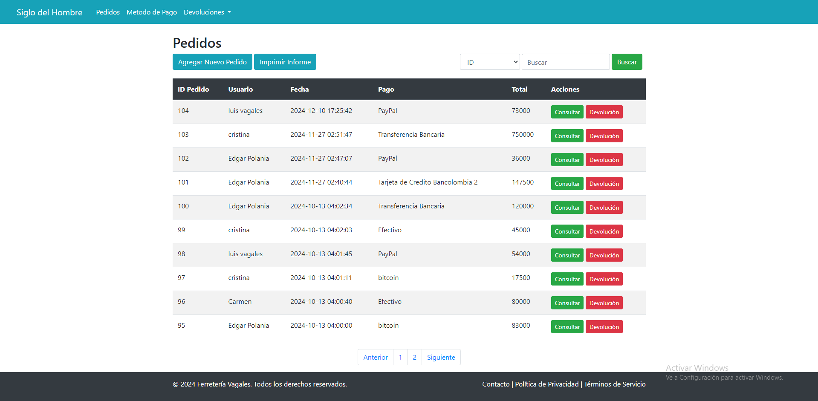

### **2.2. Agregar un pedido**

**Descripción:**

El administrador puede añadir un nuevo pedido seleccionando:

* El cliente correspondiente.
* El método de pago.
* Los libros deseados.

Esta funcionalidad es útil para asistir a los clientes que experimentaron problemas al realizar pedidos por sí mismos. Una vez agregado el pedido, se muestra un mensaje de confirmación indicando que el proceso fue exitoso.

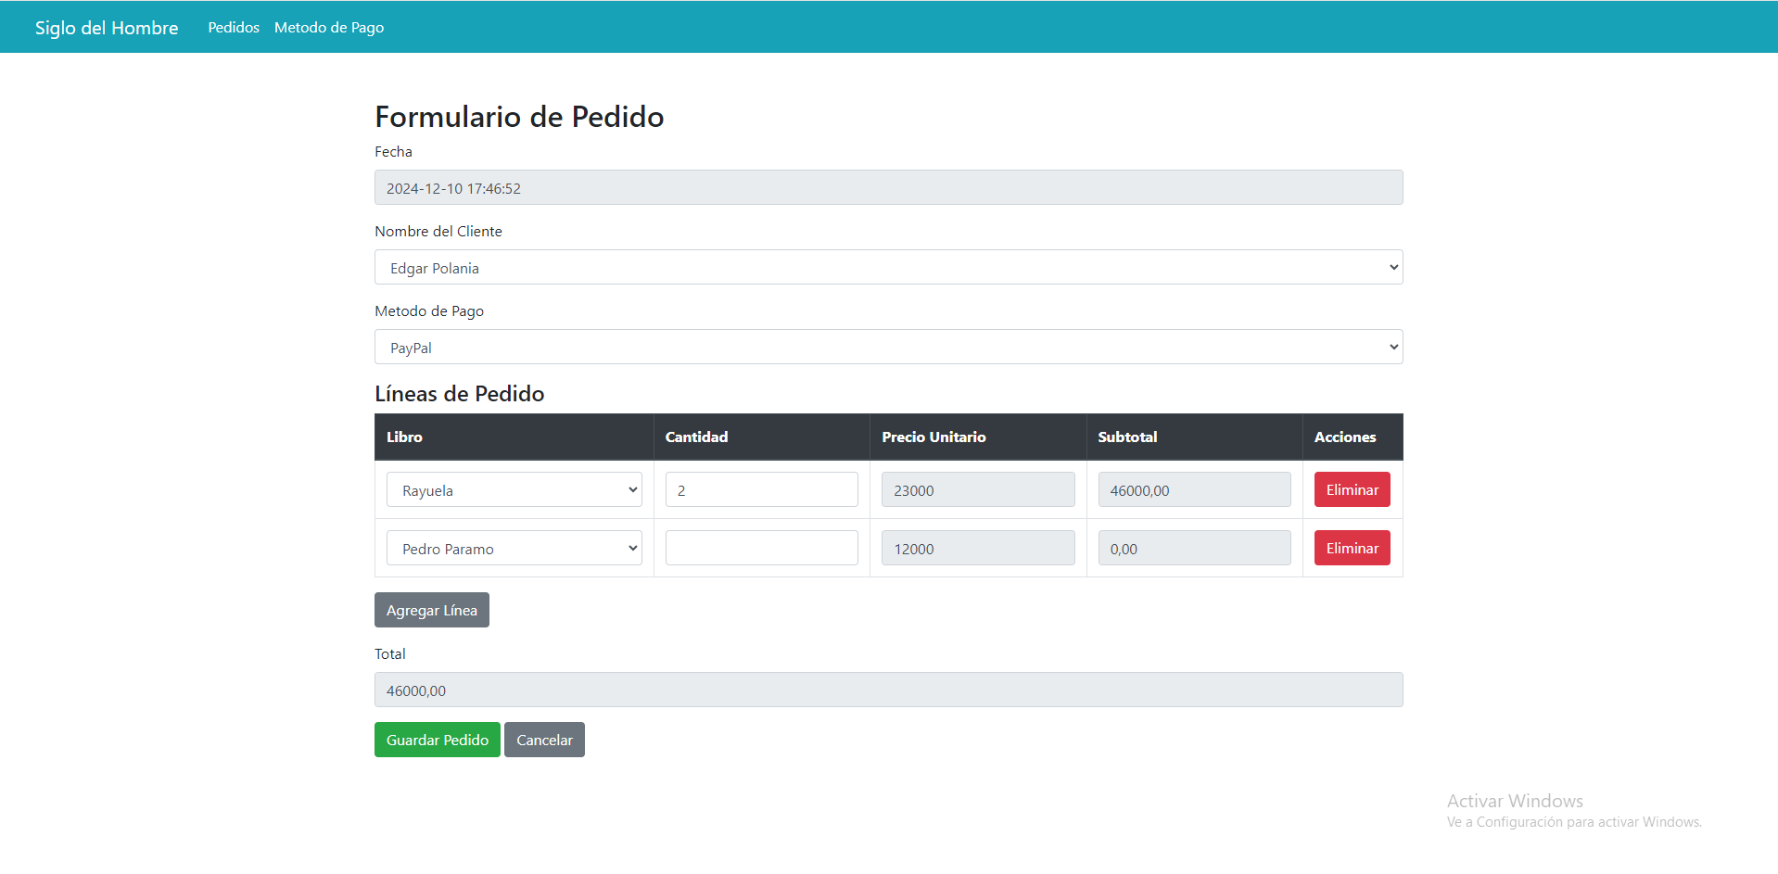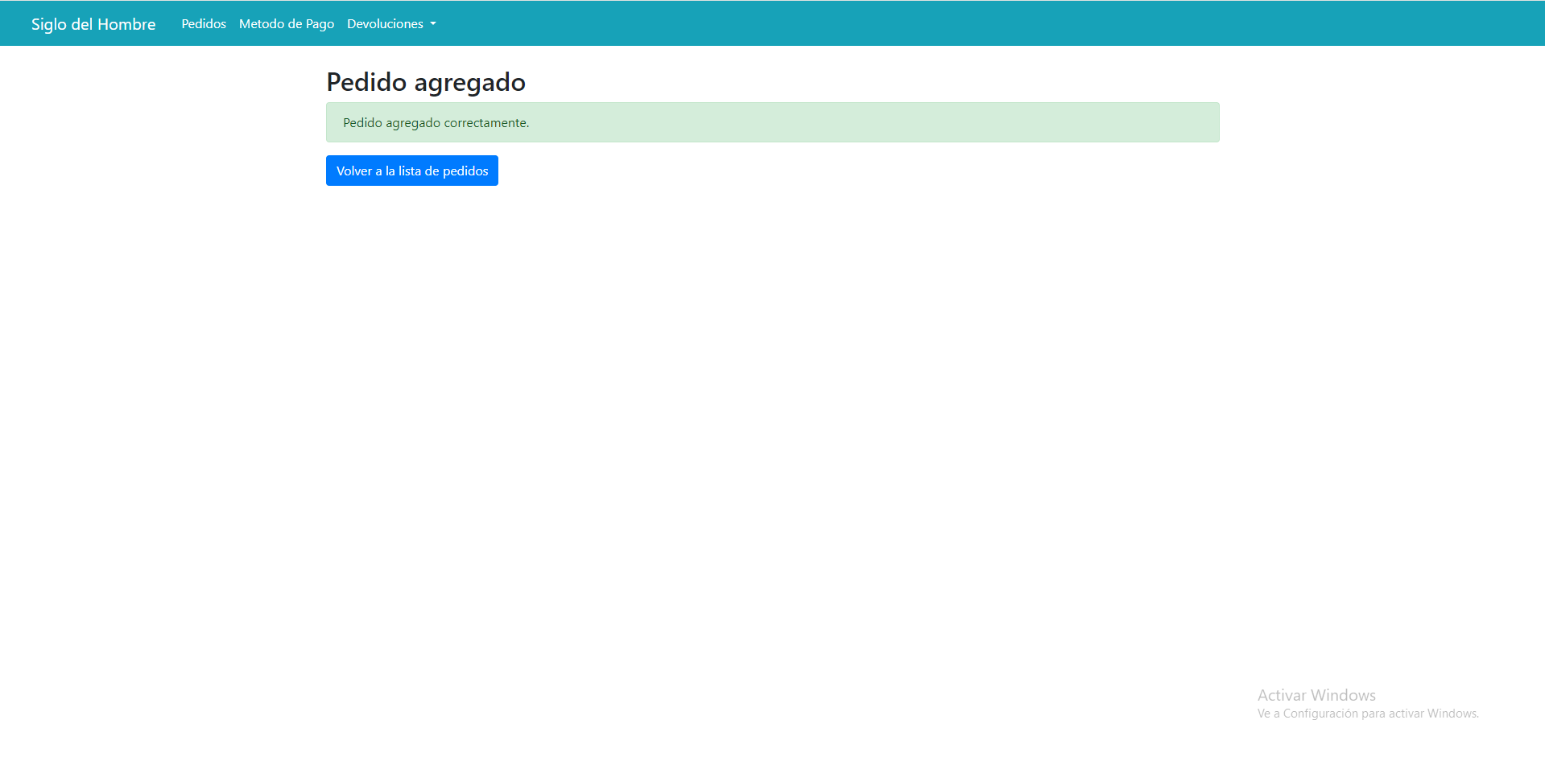

### **2.3. Imprimir informe de pedidos**

**Descripción:**

El administrador puede descargar un informe con el historial completo de los pedidos realizados.

* Al seleccionar la opción "Imprimir informe", se muestra una ventana emergente que permite elegir el nombre y la ubicación del archivo descargado.

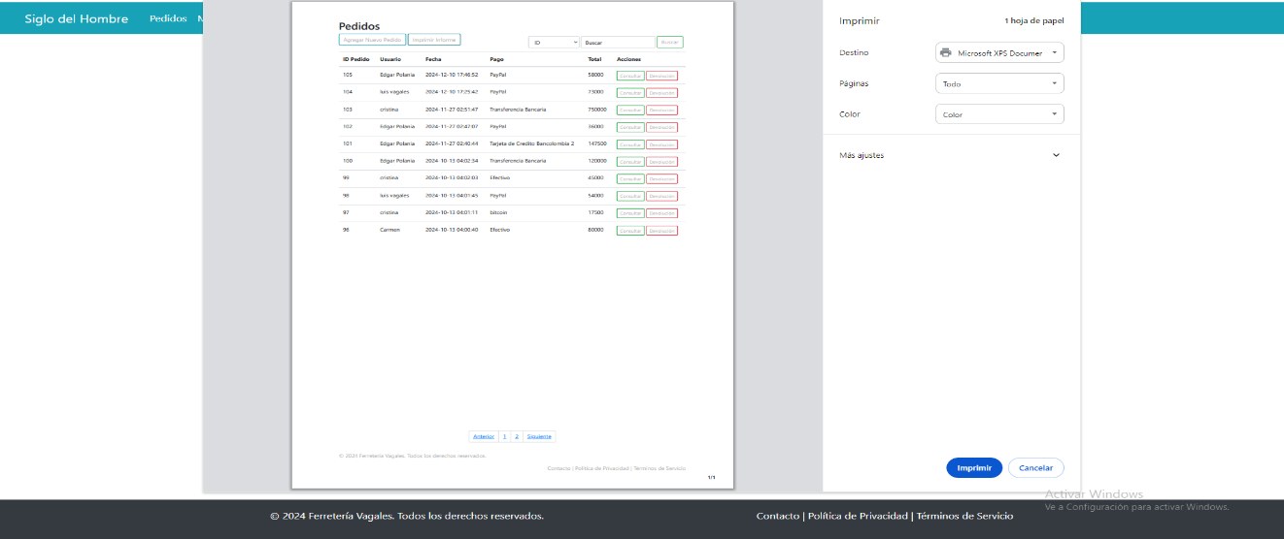

### 

### **2.4. Consultar y gestionar devoluciones**

**Descripción:**

El módulo permite al administrador realizar devoluciones en nombre de los clientes cuando sea necesario. Esto incluye:

* Registrar devoluciones de pedidos específicos.
* Actualizar el estado de las devoluciones en el sistema.

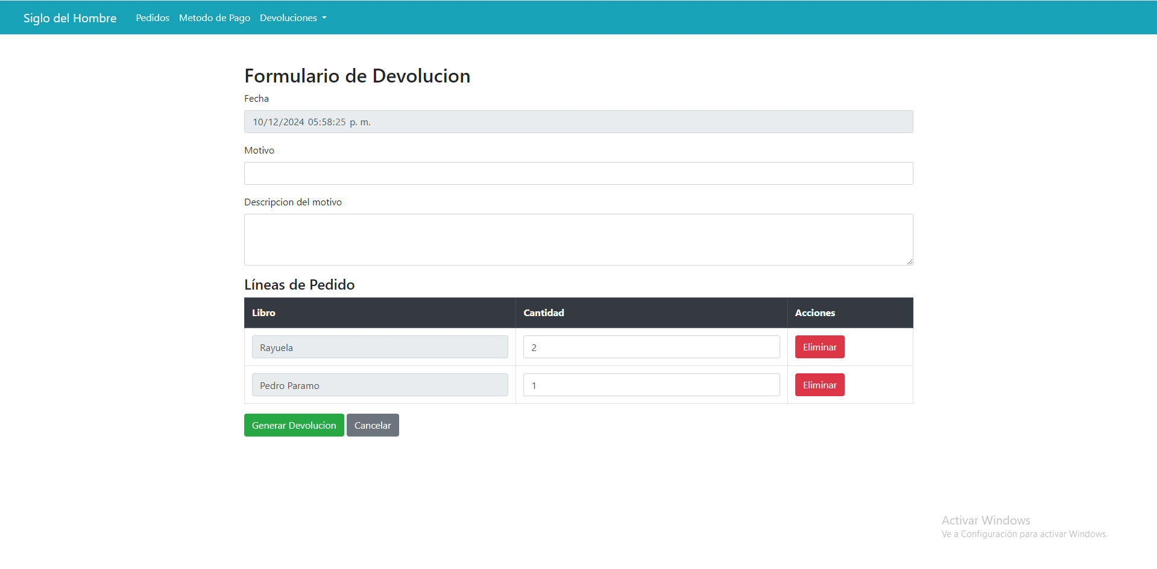

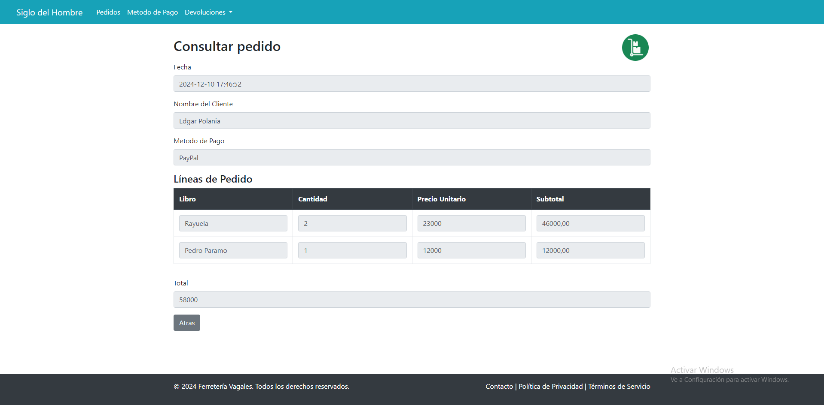

**3. Gestión de métodos de pago**

### **3.1. Visualización de métodos de pago**

**Descripción:**

En este módulo, el administrador puede consultar los métodos de pago disponibles en la plataforma, como tarjetas de crédito, PayPal o transferencias bancarias.

### 

### **3.2. Agregar un método de pago**

**Descripción:**

El administrador puede agregar nuevos métodos de pago. Al completar los campos requeridos, se muestra un mensaje de confirmación.

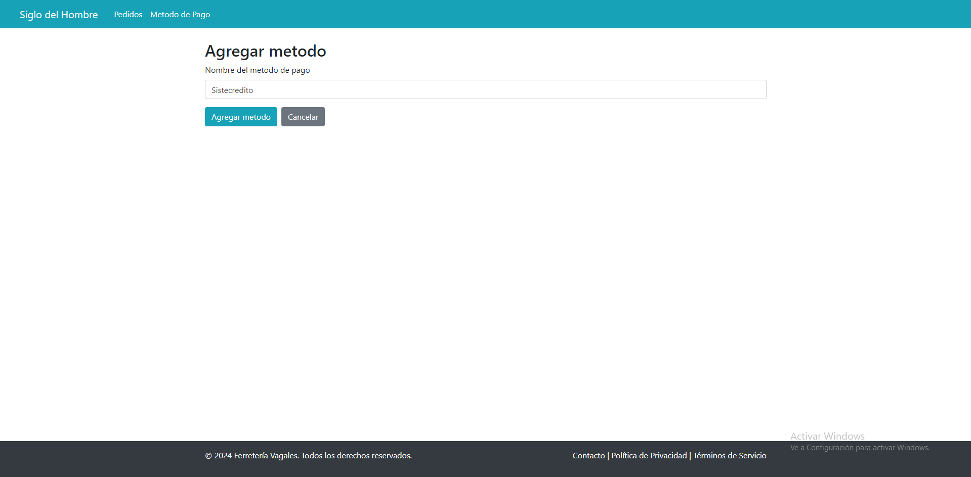

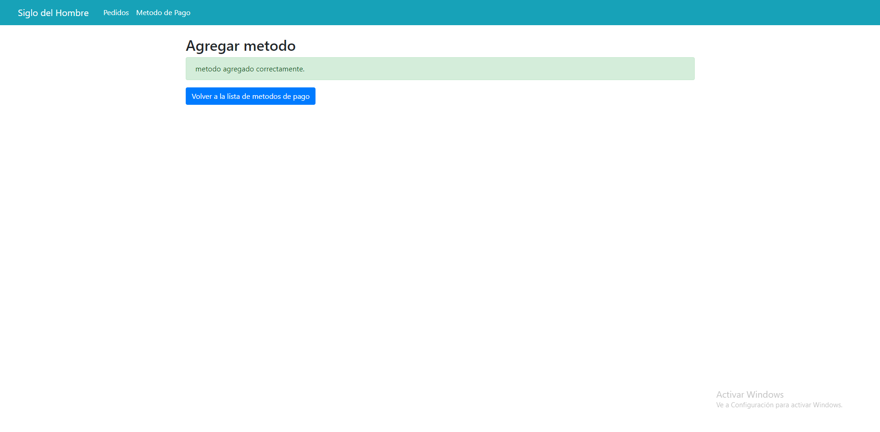

### **3.3. Editar un método de pago**

**Descripción:**

Permite actualizar la información de un método de pago existente. Una vez editado, se muestra un mensaje indicando que la actualización fue exitosa.

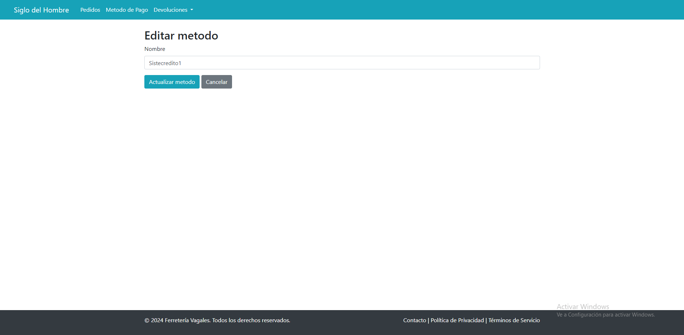

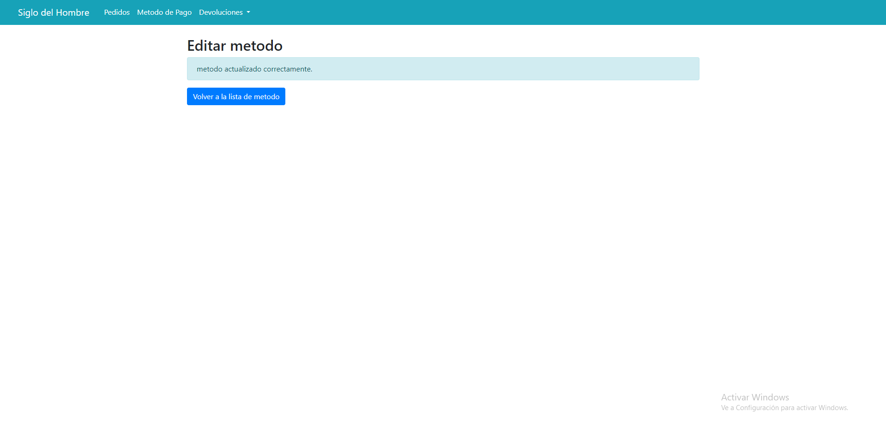

### **3.4. Eliminar un método de pago**

**Descripción:**

El administrador puede eliminar métodos de pago no utilizados. Antes de proceder, se muestra un mensaje de confirmación. Tras la eliminación, se notifica que el método fue eliminado correctamente.

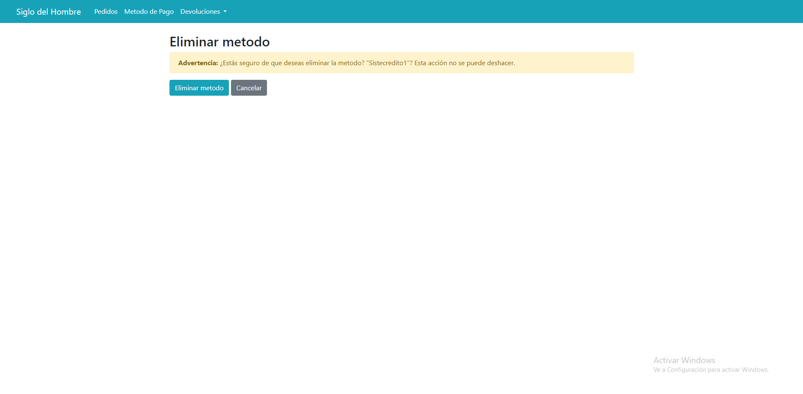

## **4. Gestión de devoluciones**

**Descripción:**

En este módulo, el administrador tiene las siguientes opciones:

* Consultar devoluciones realizadas por los clientes.
* Aceptar o rechazar solicitudes de devolución.

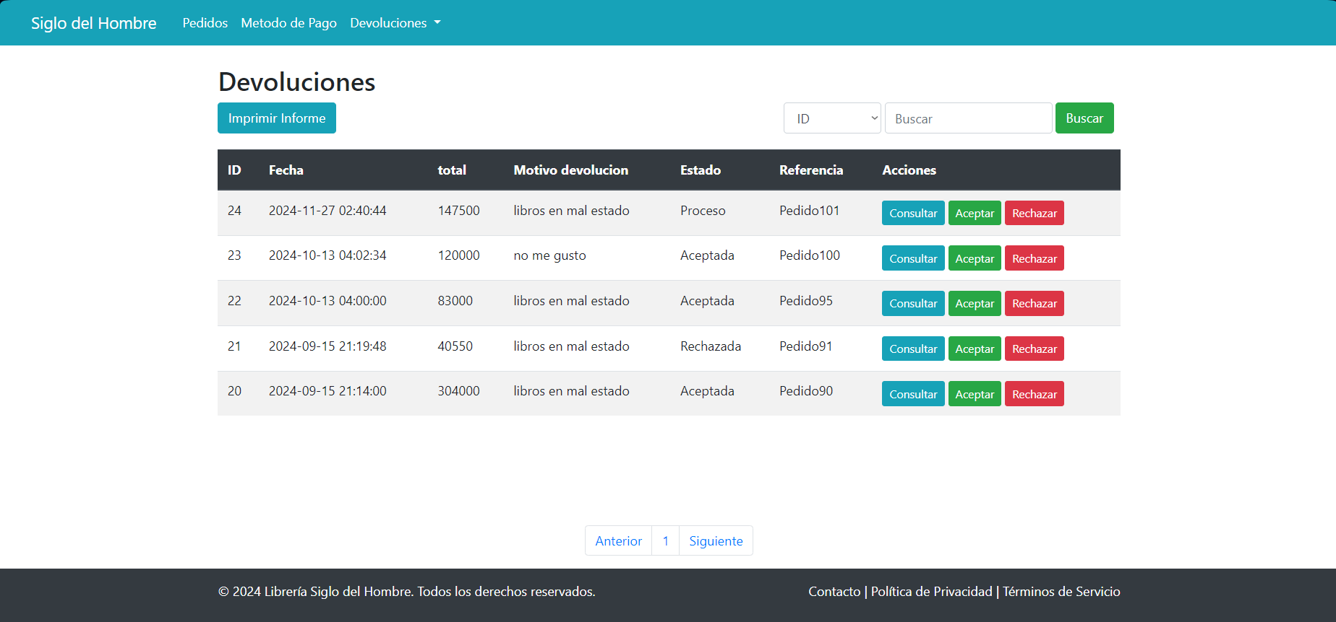

### **4.1. Consultar devolución**

**Descripción:**  
En el módulo de devoluciones, el administrador puede consultar las solicitudes realizadas por los clientes. Esta funcionalidad permite revisar información detallada de cada devolución, como el motivo proporcionado por el cliente, los libros involucrados y el estado actual de la solicitud (pendiente, aceptada, rechazada).

### 

### **4.2. Consultar devoluciones aceptadas**

**Descripción:**

En esta sección, el administrador puede revisar todas las devoluciones que han sido aceptadas. Cada devolución aceptada muestra:

* Información del cliente (nombre y correo electrónico).
* Detalles de los libros devueltos.
* Fecha en que se aceptó la solicitud.

Esta funcionalidad permite realizar un seguimiento de las devoluciones que ya han sido procesadas y verificar que el inventario se haya actualizado correctamente.

### Insertando imagen...

### **4.3. Consultar devoluciones rechazadas**

**Descripción:**

El administrador puede consultar las devoluciones que han sido rechazadas. En cada solicitud rechazada se incluyen:

* Detalles del pedido y libros involucrados.
* Motivo del rechazo proporcionado al cliente.
* Fecha de la decisión.

Esta funcionalidad permite garantizar que las razones de rechazo estén documentadas y sean consistentes con las políticas de la empresa.

### 

### **4.4. Consultar devoluciones en proceso**

**Descripción:**

En esta sección, el administrador puede revisar las devoluciones que aún están en proceso. Estas solicitudes incluyen:

* Detalles del pedido.
* Estado pendiente de revisión.
* Información proporcionada por el cliente (motivo de la devolución).

Esta funcionalidad permite priorizar solicitudes pendientes y gestionar devoluciones de manera eficiente.

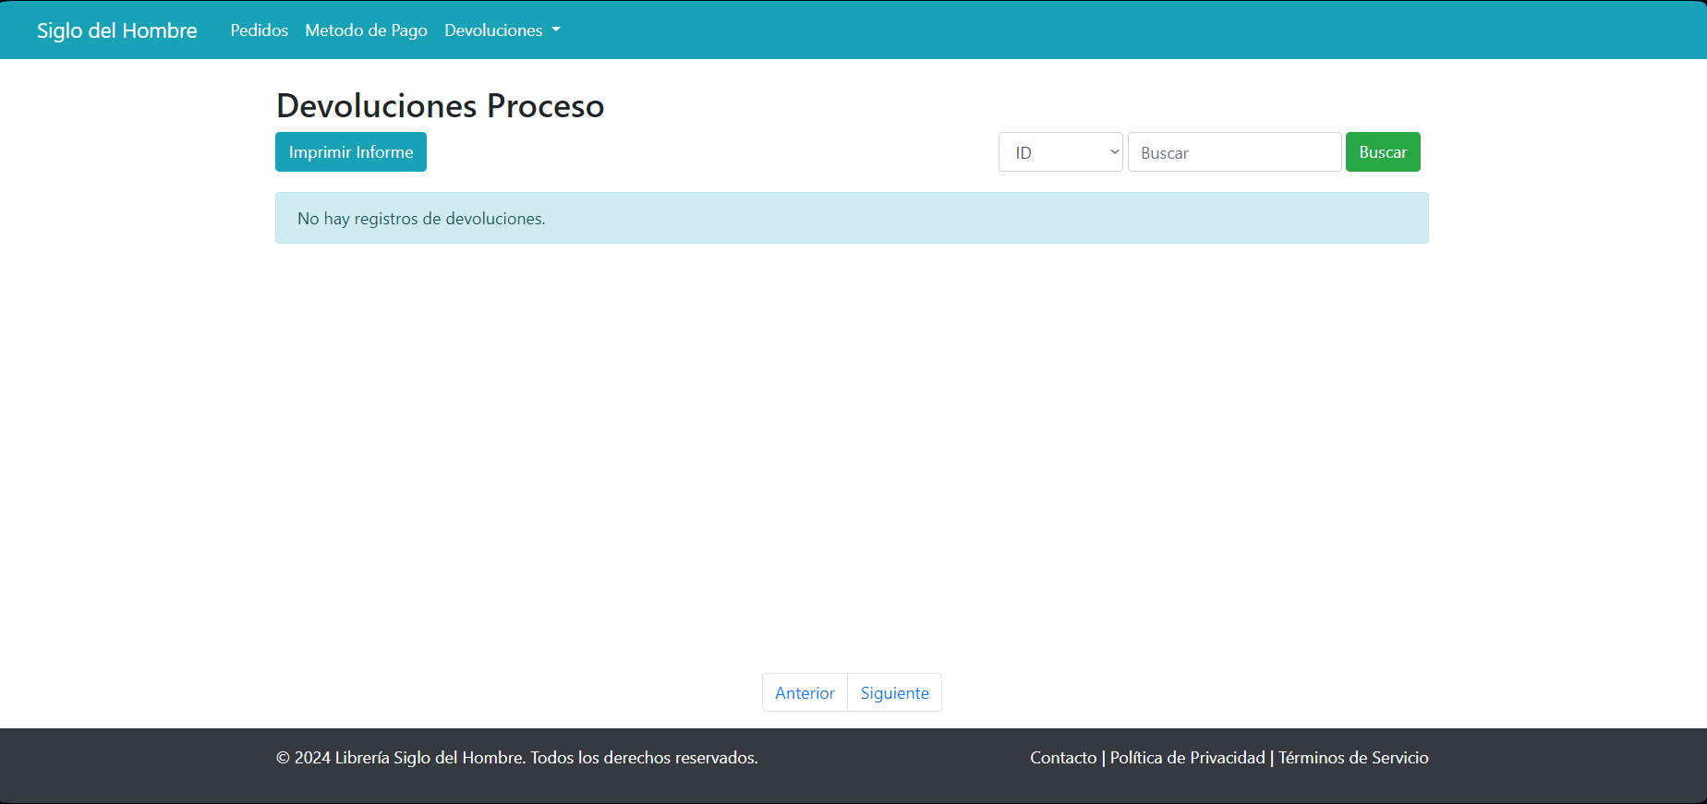

## **5. Gestión de libros**

### **5.1. Visualizar los libros**

En la pantalla principal del módulo se pueden observar todos los libros ingresados en el sistema, la tabla muestra hasta 10 libros y tiene la opción de paginar las para poder ver todos los libros registrados.

En esta tabla se puede observar el ID libro, categoría, autor, libro, descripción, precio, stock, estado y se puede observar la imagen asociada en el sistema (haciendo clic en el botón “ver imagen”).

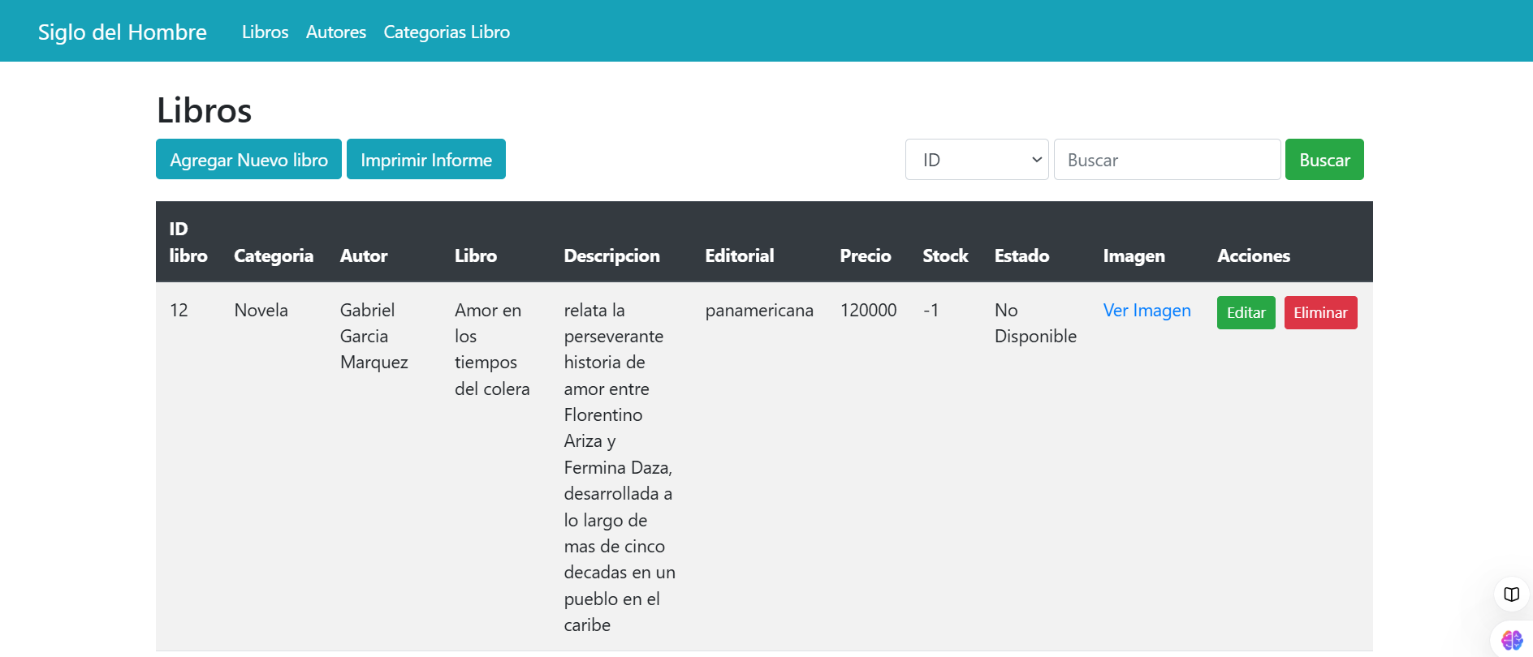

Desde esta vista se puede observar que esta la opción de barras de búsqueda y permite filtrar por ID, categoría, libro, autor, editorial, descripción, estado y stock:

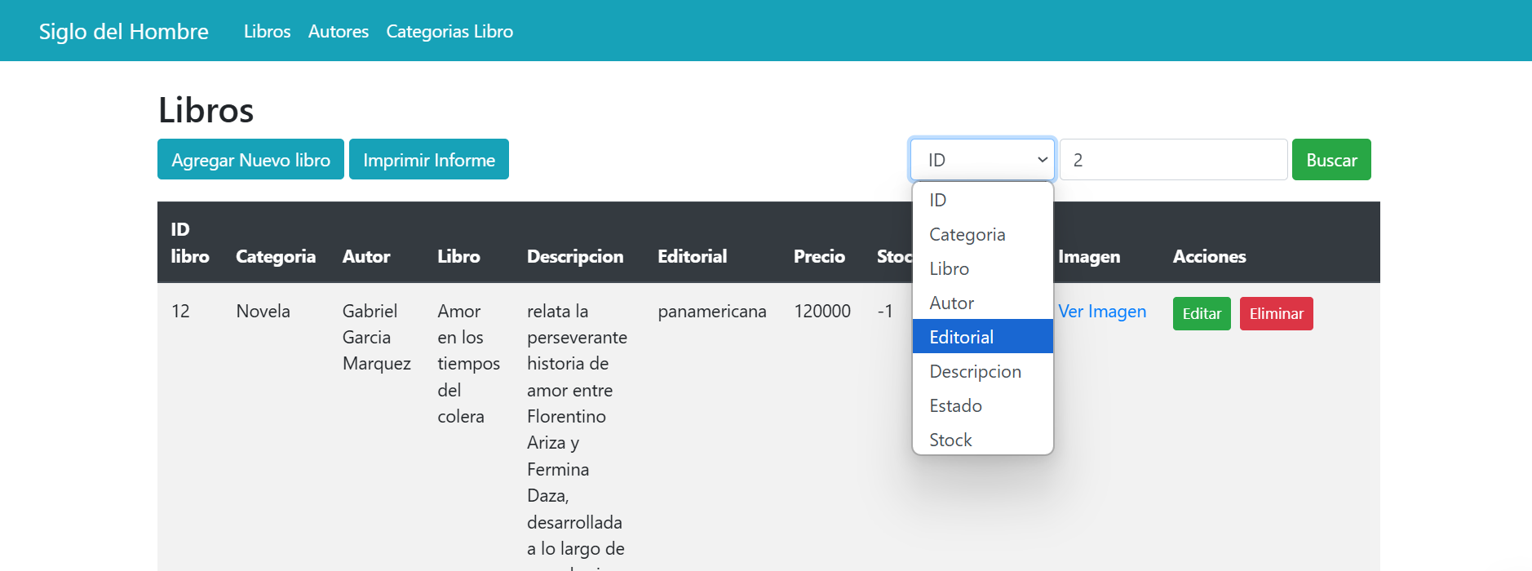

### **5.2. Agregar libros**

El sistema permite agregar los libros que se requieran con toda la información solicitada, los campos de categoría y autor son seleccionables de acuerdo con los registros previamente ingresados, el resto son campos informativos tipo texto y numérico:

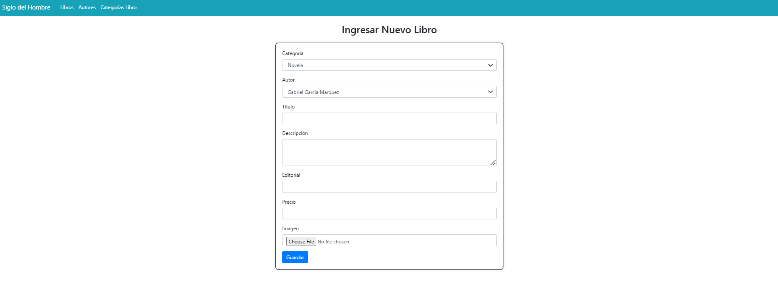

El campo imagen es de tipo file y es necesario agregarlo de manera manual desde el dispositivo desde el cual se cargue.

### **5.2. Editar libros**

Desde la lista de libros se puede ingresar al registro ingresado y haciendo clic en “editar” y modificar el registro:

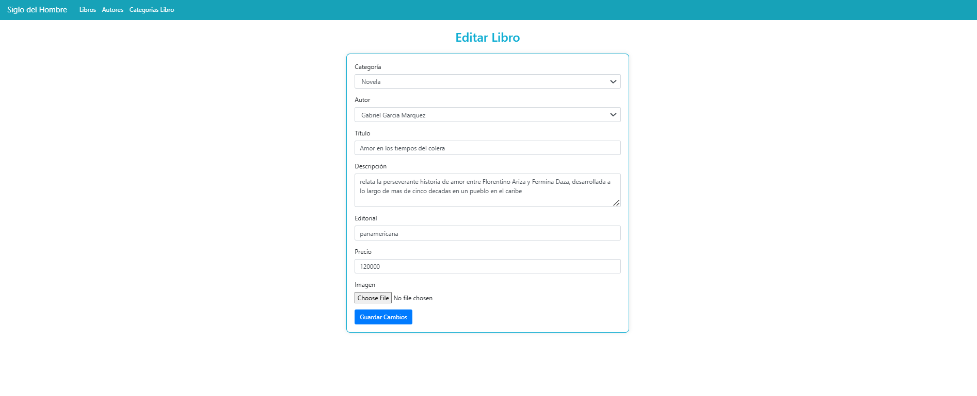

### **5.3. Listar autores:**

Listar cada uno de los autores en el sistema, estos registros se muestran en la tabla con los valores de ID, Autor, Imagen y acciones permitidas.

También cuenta con los filtros por ID y autor, y se puede consultar la imagen desde el botón “ver imagen”

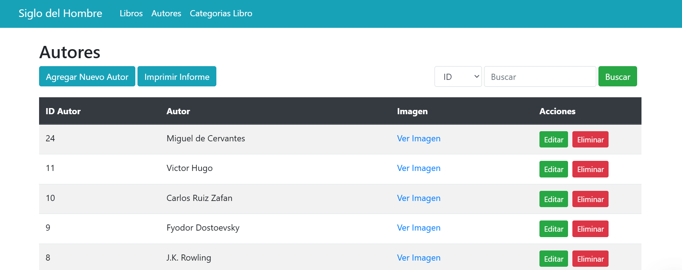

### **5.4. Agregar autores**

El sistema permite agregar un nuevo autor y exige los valores de nombre de autor e imagen:

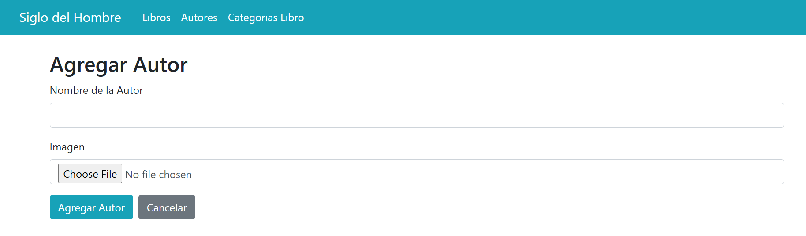

### **5.5. Editar autores**

Puede hacer modificaciones en el nombre e imagen del autor en el sistema:

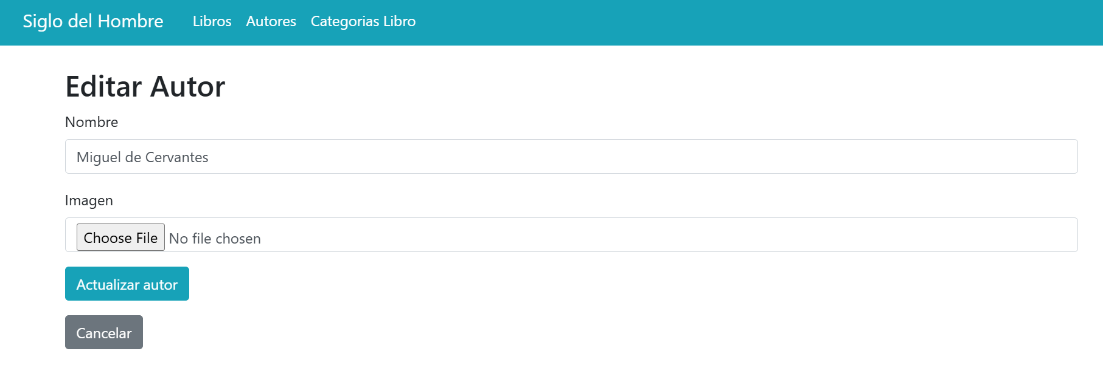

### **5.6. Listar categorías**

Todas las categorías ingresadas en el sistema se pueden observar en la vista de categorías, en la cual se observan los registros y se observa la información de ID, categoría, imagen y acciones.

Cuenta con los filtros que permiten filtrar por ID y categoría, además se puede observar la imagen haciendo clic en “ver imagen”.

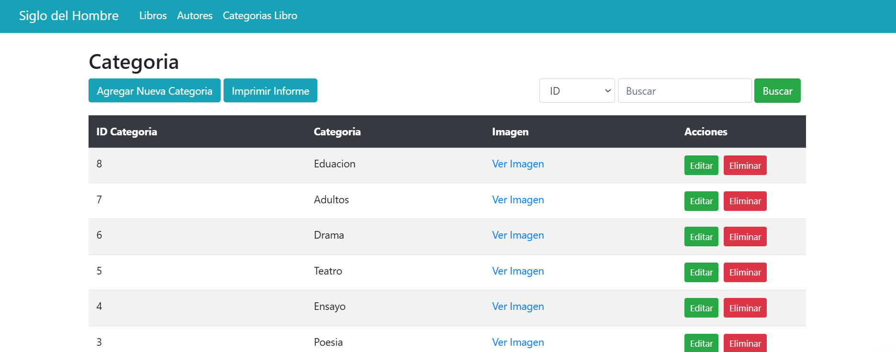

### **5.6. Agregar categoría**

Al hacer clic en el botón de agregar nueva categoría el sistema permite ingresar el nombre de la categoría y la imagen asociada:

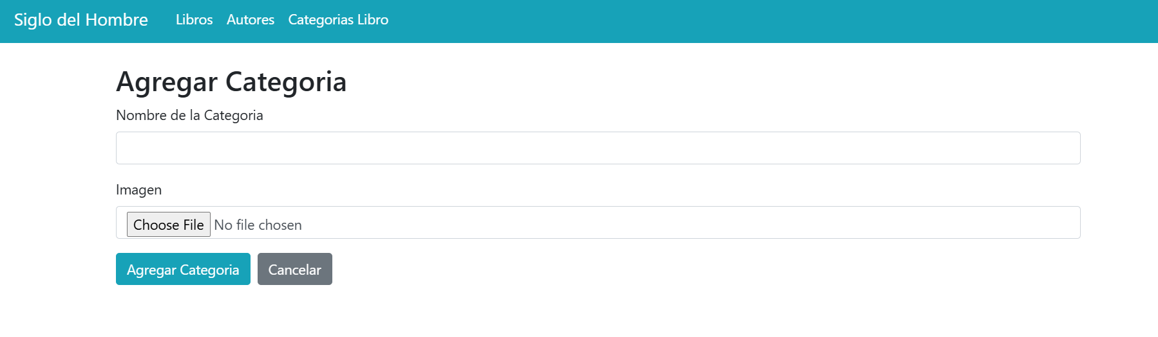

### **5.6. Editar categoría**

Al hacer clic en el botón de editar el sistema carga los valores de la categoría, y editarla y cargar una nueva imagen.

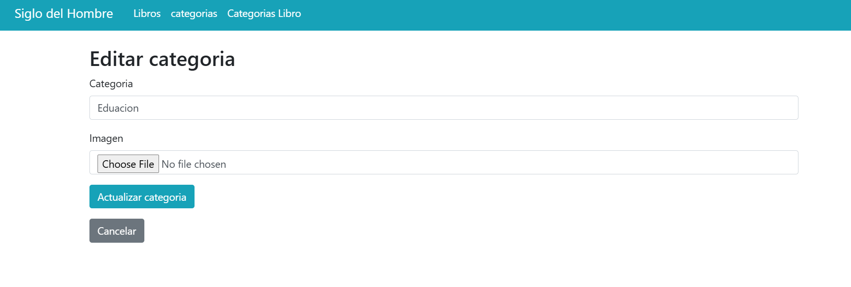

### **6. Gestión de usuarios**

**Descripción:**

El módulo de usuarios permite al administrador gestionar la información de todos los usuarios registrados en el sistema. Las funcionalidades principales incluyen:

* Registrar nuevos usuarios.
* Editar los datos de usuarios existentes.
* Eliminar usuarios del sistema.
* Utilizar filtros y la barra de búsqueda para localizar usuarios específicos.
* Imprimir informes detallados de los usuarios registrados.

### **6.1. Registrar un usuario**

**Descripción:**

El administrador puede agregar un nuevo usuario ingresando datos como:

* Nombre completo.
* Correo electrónico.
* Contraseña.
* Rol del usuario (cliente o administrador).

Una vez completado el formulario, se muestra un mensaje de confirmación indicando que el usuario ha sido creado exitosamente.

**Opciones adicionales:**

* La interfaz permite validar que los datos ingresados sean únicos (por ejemplo, que el correo no esté repetido en el sistema).

### 

### **6.2. Editar un usuario**

**Descripción:**

Desde este módulo, el administrador puede modificar los datos de un usuario existente. Los campos editables incluyen:

* Nombre completo.
* Correo electrónico.
* Contraseña.
* Rol asignado.

**Confirmación:**

Tras guardar los cambios, el sistema muestra un mensaje indicando que el usuario fue actualizado exitosamente.

### **6.3. Eliminar un usuario**

**Descripción:**

El administrador tiene la opción de eliminar usuarios del sistema. Antes de proceder con la eliminación, se muestra un mensaje de confirmación para evitar errores.

**Notificaciones:**

Una vez eliminado el usuario, el sistema actualiza automáticamente la lista y muestra un mensaje de éxito.

### **6.4. Funcionalidades adicionales del módulo**

* **Barra de búsqueda y filtros:**
* La interfaz incluye una barra de búsqueda para localizar usuarios rápidamente por nombre, correo o rol. Además, se pueden aplicar filtros para:
  + Mostrar solo clientes.
  + Mostrar solo administradores.
* **Imprimir informe:**

El administrador puede generar un informe detallado de los usuarios registrados, que incluye datos como nombre, correo y rol. Este informe puede ser descargado o impreso directamente desde el sistema.

**Nota:**

El informe puede personalizarse aplicando filtros antes de generarlo, lo que permite incluir solo la información relevante para cada caso.

## **7. Gestión de inventario**

### **7.1. ingresar movimiento de inventario**

Esta vista permite ver los valores de ID, fecha, ubicación origen, ubicación destino, tipo, estado y referencia, para que el usuario pueda consultar esta información desde aquí, la tabla carga máximo 10 registros y tiene una barra para moverse entre los registros generados.

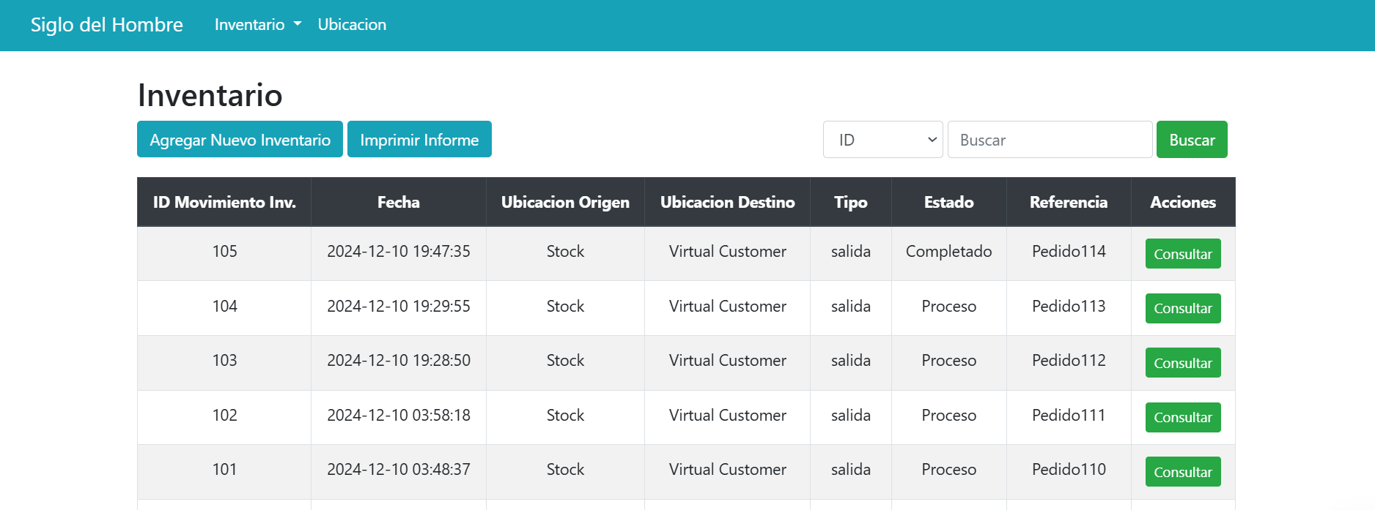

Cuanta con una barra de filtros para filtrar por los valores de ID, tipo, estado, referencia destino y origen.

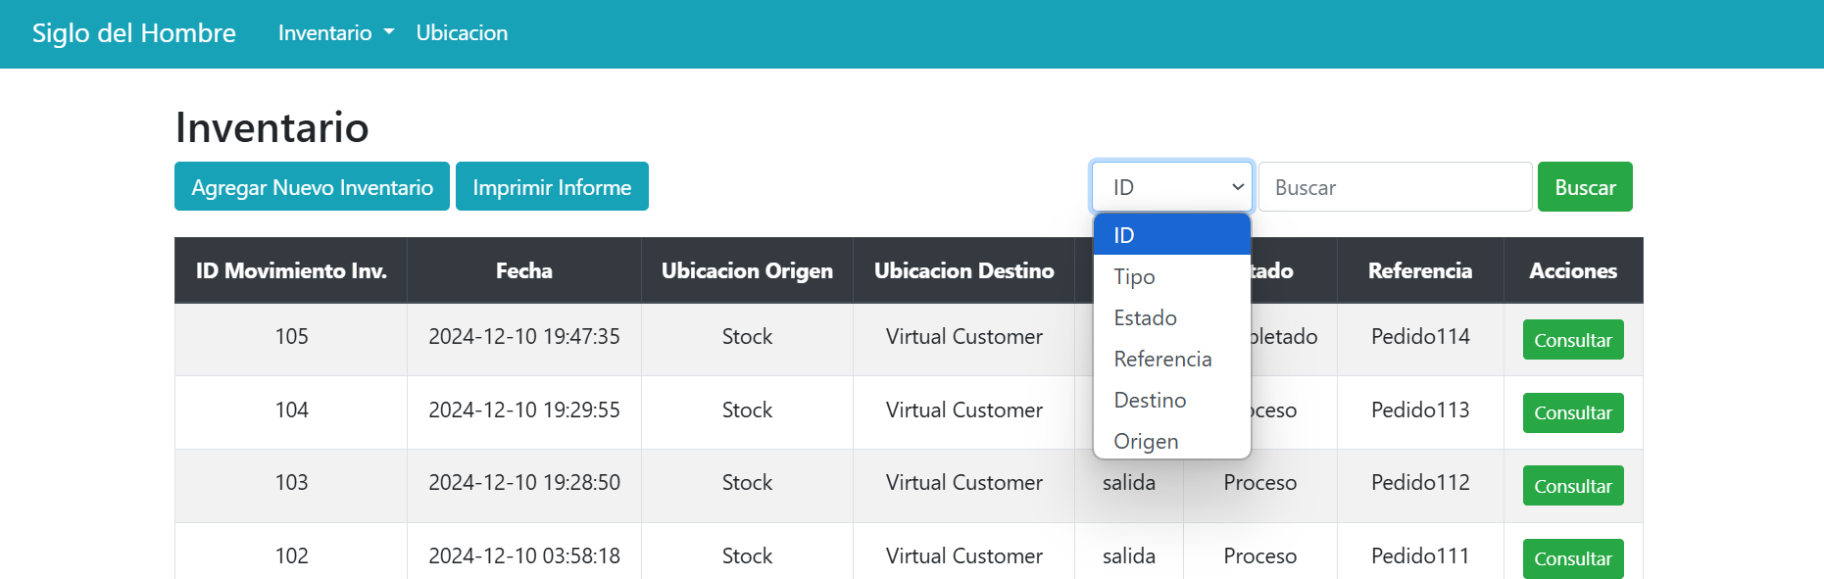

### **7.2. Generar movimiento de inventario**

Al ingresar un movimiento de inventario el sistema pide la información de ubicación origen, destino y libros a reubicar, solo son permitidos los movimientos tipo entrada (virtual vendors a stock) y salida (stock a virtual customer), cualquier otro movimiento no es permitido en el sistema.

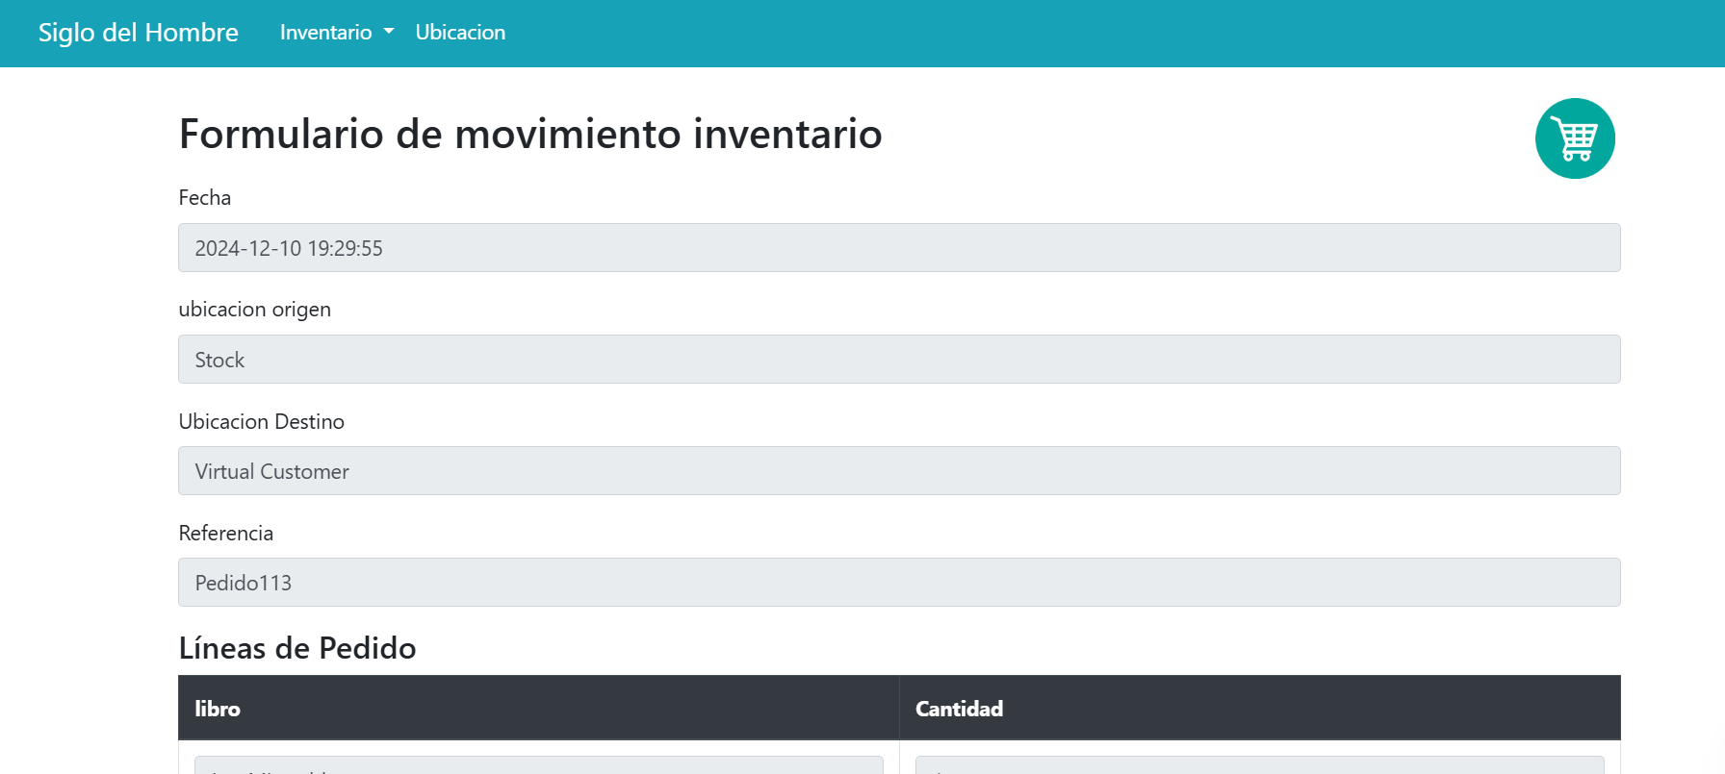

### **7.3. Completar movimiento de inventario**

Esto genera el movimiento de inventario de tipo en proceso y en necesario ingresar por el botón consultar y hacer clic en “completar”, para que se haga efectiva la afectación al stock de inventario.

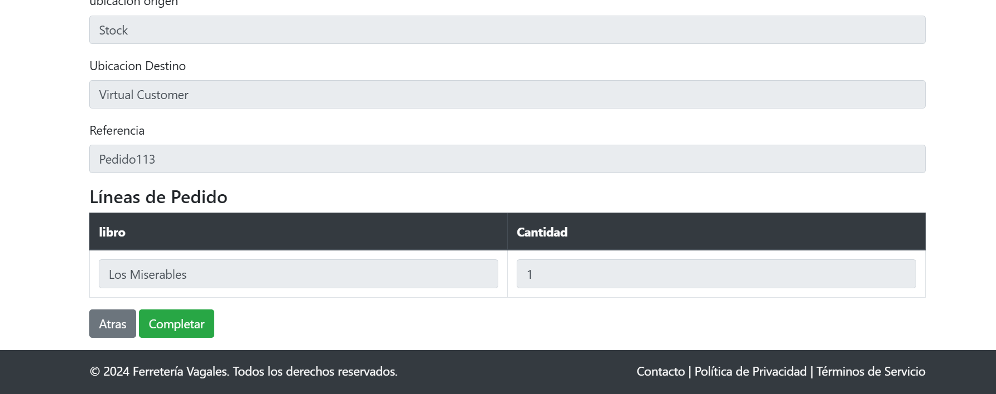

### **7.4. Existencias y filtros movimientos de inventario**

También se pueden consultar los movimientos de inventario por tipo y estado:

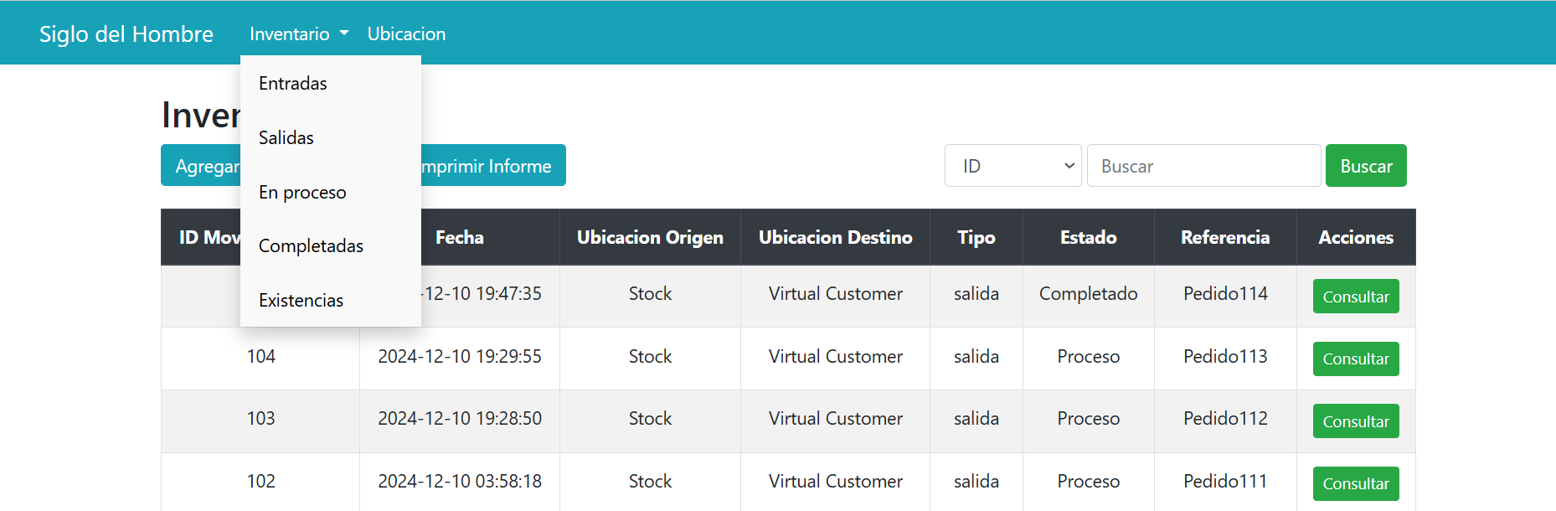

Como también generar un informe de existencias con todos los libros en el sistema y su cantidad en la ubicación stock, además de si se encuentra disponible o No disponible

